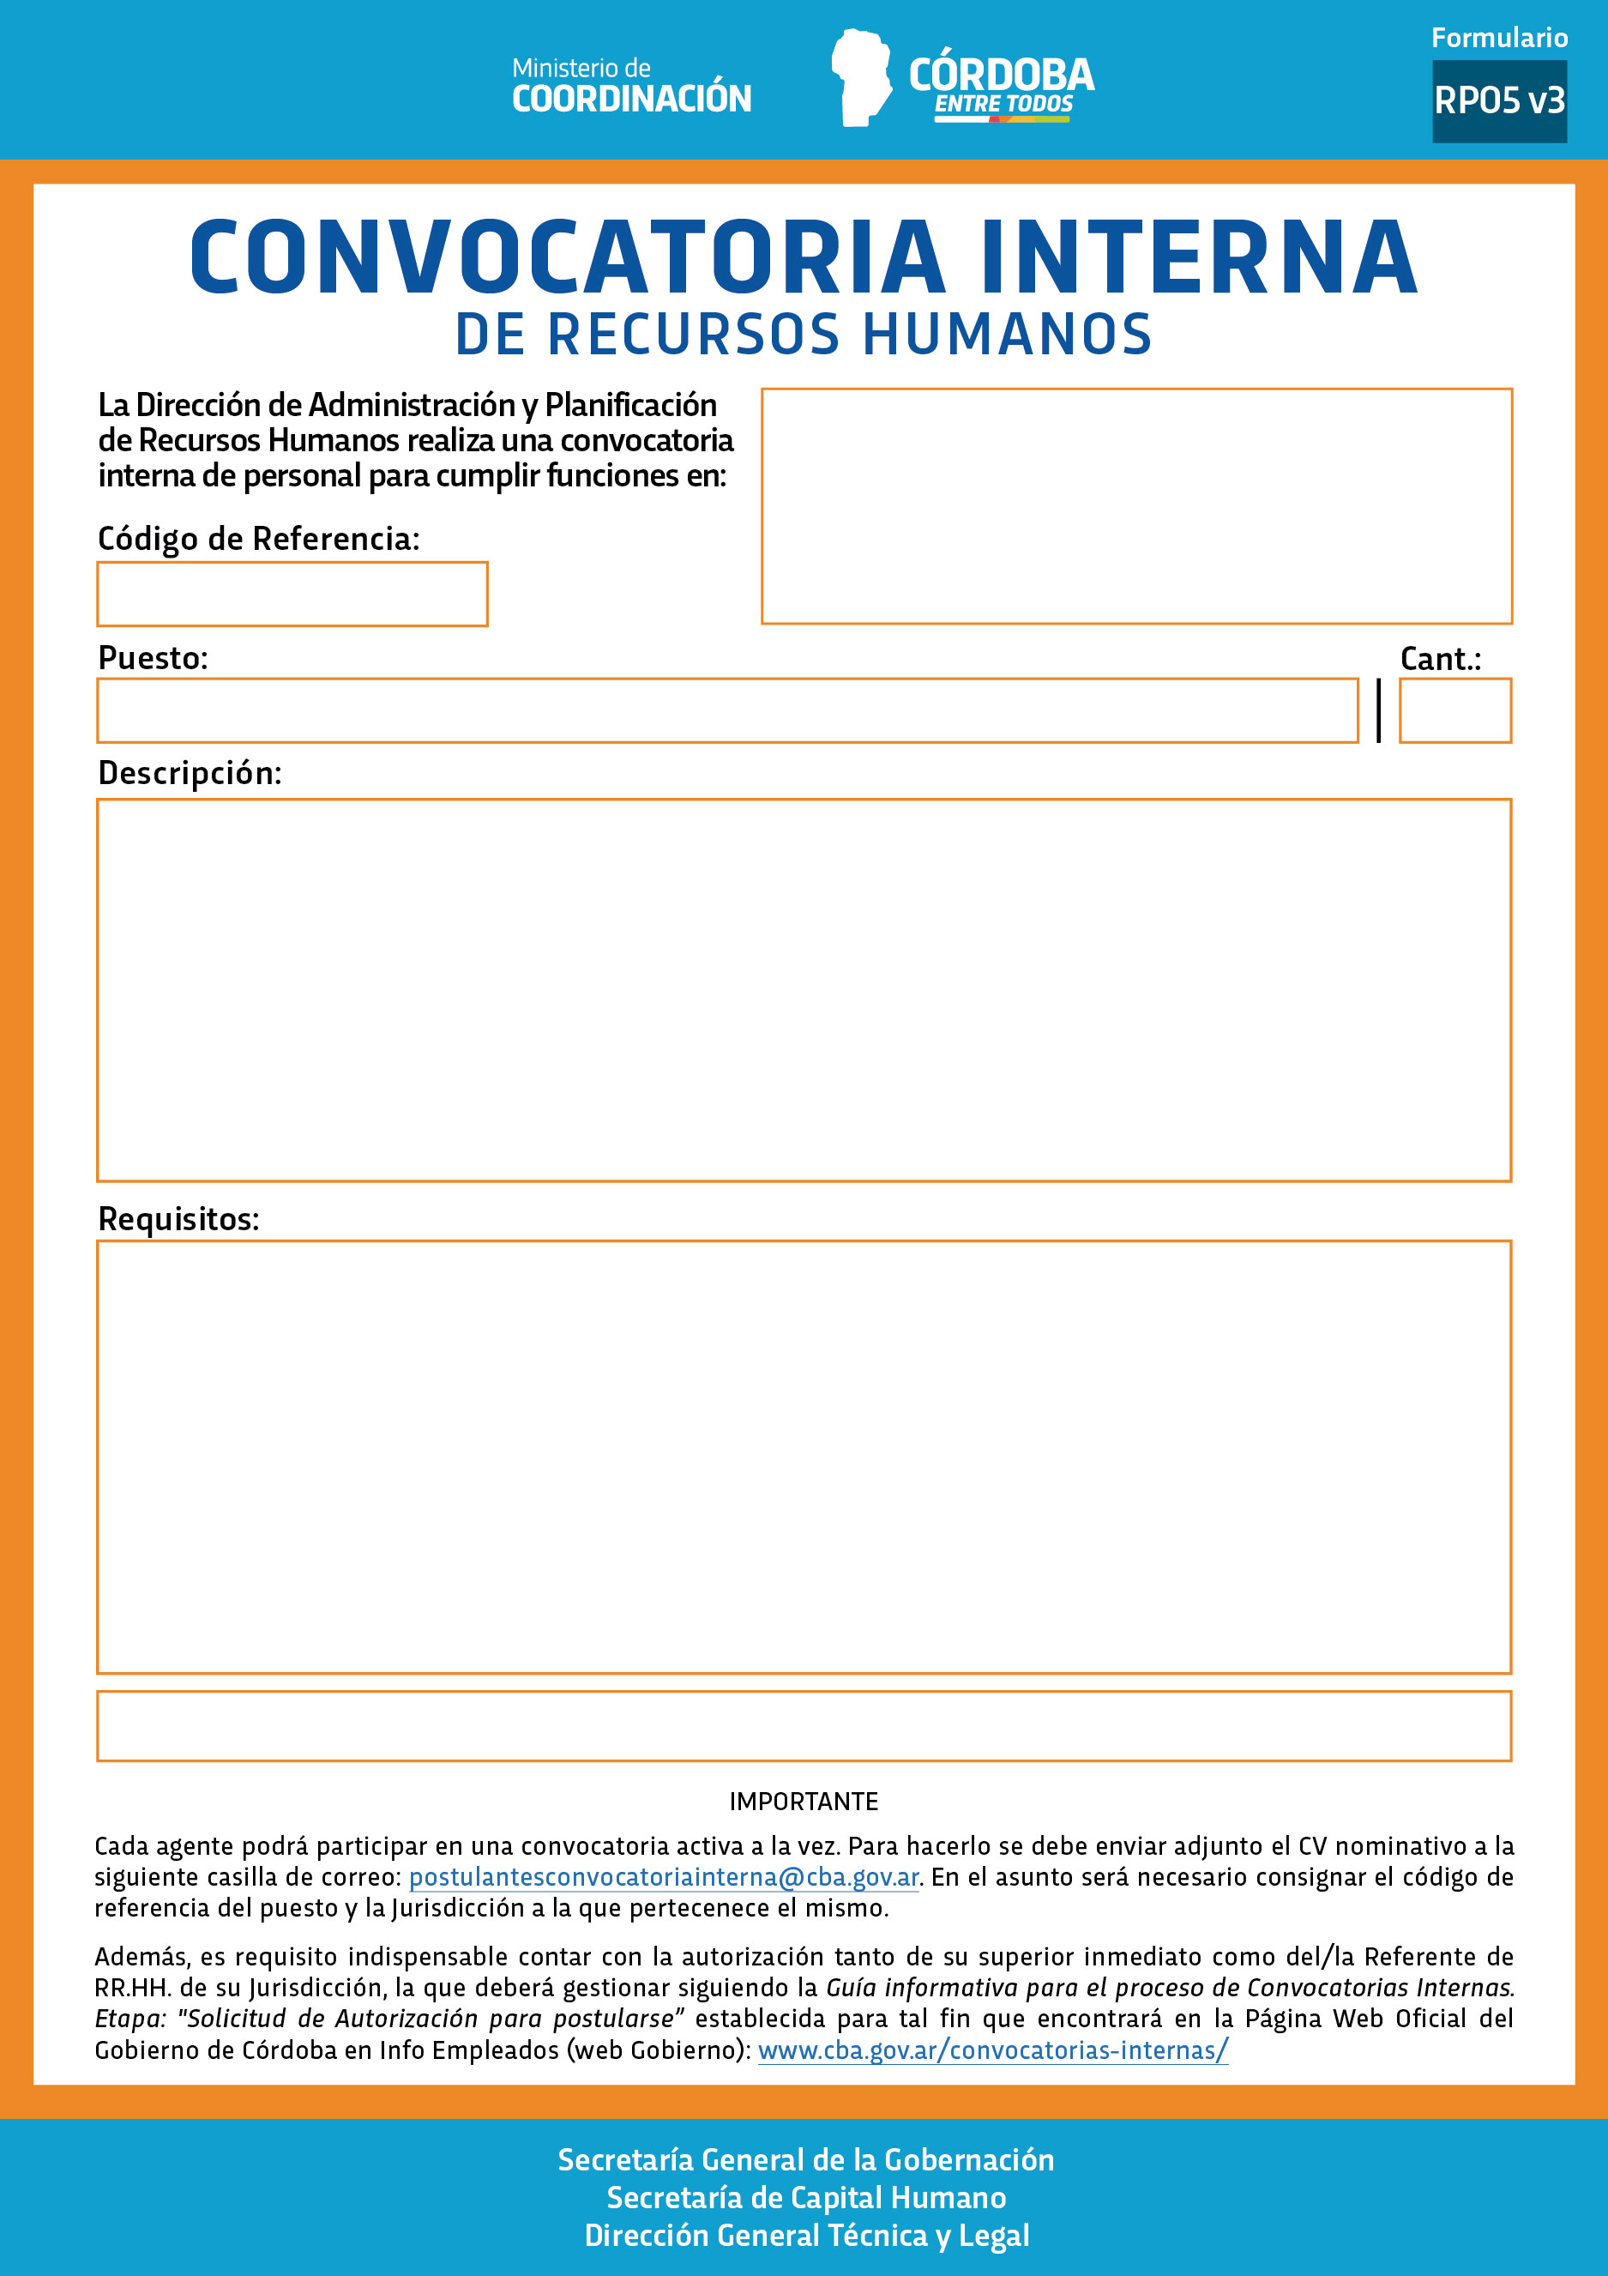
320016
1
CIERRE DE POSTULACIÓN: 12 de mayo de 2021
Profesional para regularización de obras y proyectos
- Confeccionar planos de agrimensura.
- Relevar en terrenos.
- Firmar y aprobar planos en municipios y provincia.
Nivel mínimo de formación: Universitario (finalizado). Carrera: Ingeniería Civil o Ingeniería en Agrimensura.
Situación de revista: Pertenecer al Escalafón General del Poder Ejecutivo Provincial: Planta Permanente Tramo Ejecución o Contratados.
Experiencia deseable: En aprobación de planos de loteo.
Horario de trabajo: A convenir.
Domicilio del sector de desempeño: Humberto Primo N° 467, Córdoba Capital.
Competencias requeridas: Orientación al ciudadano / Orientación al logro / Proactividad / Tolerancia a las presiones / Relaciones interpersonales / Trabajo en equipo / Atención y concentración / Método y orden de trabajo / Habilidades de comunicación / Adaptabilidad y flexibilidad.
Ministerio de Obras Públicas
Dirección de Jurisdicción Regularización de Obras y Proyectos
Subdirección de Jurisdicción de Obras Y Proyectos - Sector: Planos

